Predmet: Islamska vjeronauka

Tematska cjelina: Porodica

Nastavne listiće možemo koristiti prilikom obrade, usvajanja ili ponavljanja nastavnih sadržaja. Na svakom listiću je naveden zadatak. Zadaci su različitog nivoa složenosti i težine, prilagođeni učenicima s posebnim obrazovnim potrebama.

Napomena: Materijal poslala Hadisa Avdagić

Po isprekidanim linijama izreži sličice na kojima su predstavljeni članovi porodice. Zalijepi unutar prostora kućice. Oboji. Imenuj članove porodice.

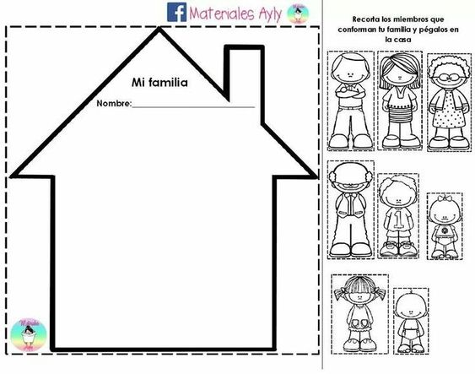

Izreži kućicu, presavij prednju stranu na kojoj su predstavljena vrata po linijama i krov po isprekidanoj liniji. Oboji. Unutar kuće nacrtaj ili zalijepi članove porodice.

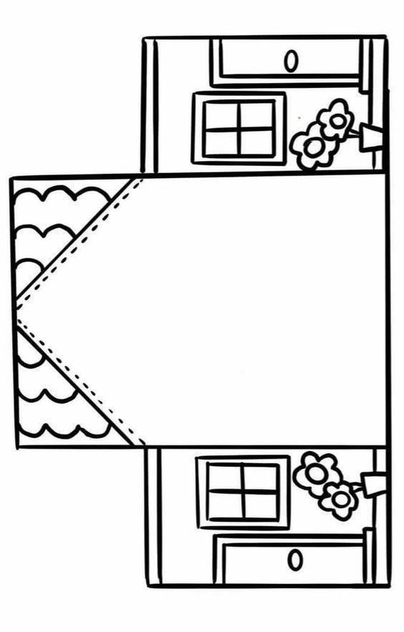

Napiši ili zalijepi imena članova uže i šire porodice na porodično stablo.

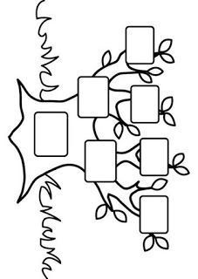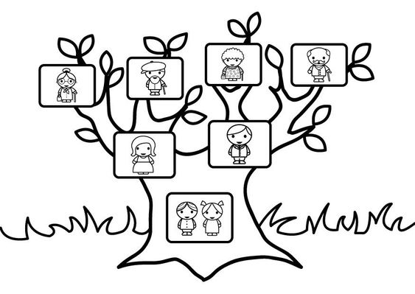

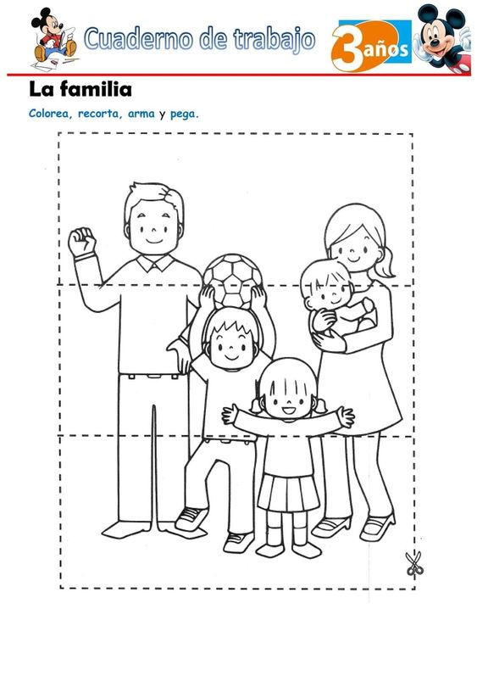

Oboji crtež porodice. Izreži prema isprekidanim linijama kako bi dobio slagalicu od 3 dijela.

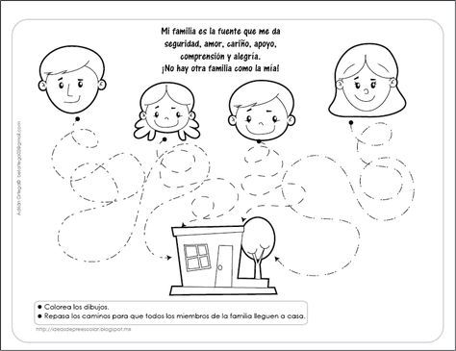

NAĐI PUT DO KUĆE

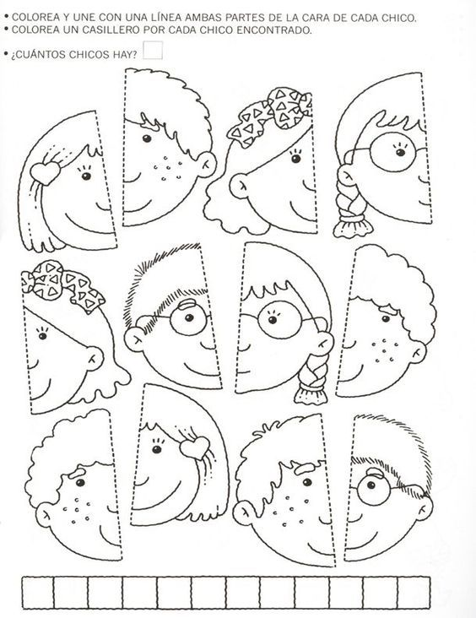

IZREŽI I PRONAĐI DRUGU POLOVICU A ZATIM OBOJI!